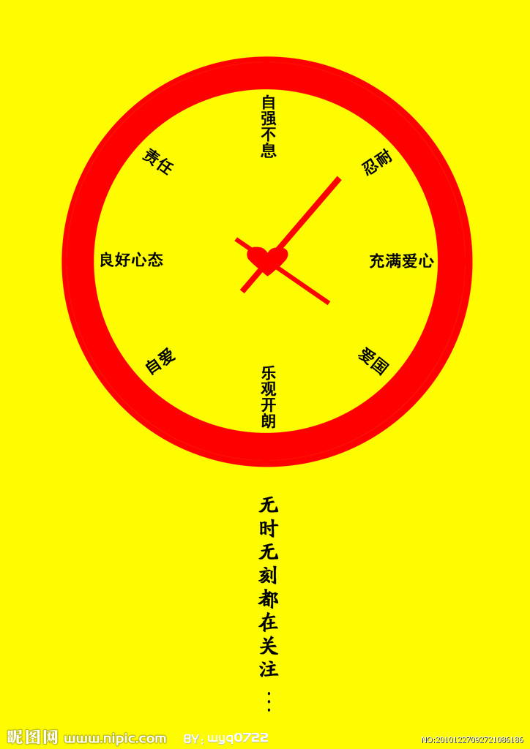


不是某人使我烦恼，而是我拿某人的言行来烦恼自己。
活在别人的掌声中，是禁不起考验的人。

